JORNADA INTERINSTITUCIONAL DE EDUCACIÓN SEXUAL INTEGRAL 2021: CONSTRUYENDO UNA ESCUELA PARA TODXS. INFANCIAS Y JUVENTUDES LIBRES. MIRADAS POSIBLES DESDE LA ESI.

PROPUESTAS DIDÁCTICAS DE ESI EN LAS SALAS DE 3 AÑOS “CONSTRUYENDO INFANCIAS LIBRES DE ROLES Y ESTEREOTIPOS”
“EDUCAR EN IGUALDAD: PREVENCIÓN Y ERRADICACIÓN DE LA VIOLENCIA DE GÉNERO”.

Área temática:
Eje 2: Relatos de experiencias en ESI

Nombre de autoras/es:
- Álvarez Patricia
- Burioni Giuliana Belén
- Herber Pippus Romina
- Lederhos María Rosario
- Orbegozzo María del Luján

Institución a la que pertenece:
Jardín de Infantes de la Escuela Normal “José María Torres”.

E-mail: patryalvarez16@gmail.com

Curriculum acotado Patricia María de Lourdes Alvarez
Profesora de Educación Inicial (Escuela Normal Superior “José María Torres” de Paraná, Nov. 1997) Especialista Superior en educación maternal (INFOD Junio 2018). Licenciada de Educación Inicial (UNER Julio 2019). Ha realizado posgrados en Alfabetización inicial, Políticas públicas para la infancia, Educación maternal. Ha participado de diferentes proyectos de Extensión de la Facultad de Humanidades Artes y Ciencias Sociales de la UADER. Fue disertante en diferentes Congresos y Conferencias como investigadora sobre la Historia del Primer Jardín de Infantes del país y sobre Educación Sexual Integral. Ha sido Co- formadora en proyecto de coordinación de prácticas Nivel Inicial de la UADER. Ha realizado diferentes cursos, seminarios, Congresos de Educación inicial especializándose en Educación Sexual integral, El juego en la Educación Inicial, Alfabetización inicial, Literatura, Inclusión y diversidad, Planificación y evaluación, entre otros. Posee experiencia en salas de Nivel inicial en escuelas de zonas urbanas y rurales con desempeño en salas multiedad. Docente a cargo del Seminario taller “El oficio de ser maestra jardinera, hoy”- de la Escuela de Formación pedagógica y sindical de AGMER – Septiembre a diciembre de 2019 en los deptos. Feliciano, Federación y Gualeguaychú Docente a cargo del Seminario taller “Educación Sexual integral: un derecho para la primera infancia- Repensando acciones y discursos en el Jardín materna”- destinado a todo el personal de los jardines maternales municipales y jardines maternales privados de la ciudad de Paraná.
Publicaciones realizadas: “Educación Sexual Integral en la educación inicial”- Revista Novedades Educativas- septiembre de 2017. “6° Jornadas de Investigación y educación”- Cap: “Iniciando científicos. Experiencias en la enseñanza de las ciencias naturales a través del método científico en la educación inicial”- Paraná, Junio de 2018. ”Análisis y reflexión de prácticas pedagógicas de la enseñanza de los conocimientos espaciales en la educación inicial”- Revista AULA 3- Escuela Normal Superior N° 36 “Mariano Moreno”- Año 6- Número 6 – Diciembre de 2017- Rosario- Santa Fe, entre otras.

Palabras claves: Nivel inicial- Roles y estereotipos de género.

Introducción
La Jornada “Educar en Igualdad, Prevención y Erradicación de la Violencia de Género” se enmarca en el cumplimiento de la Ley Nacional N.º 27.234 sancionada en noviembre de 2015, estableciendo la obligatoriedad de realizar, al menos una jornada anual, en las escuelas con el objetivo de que los diferentes actores institucionales desarrollen y afiancen actitudes, saberes, valores y prácticas que promuevan la prevención y la erradicación de la violencia de género.
Desde el nivel inicial se asume el compromiso social de abordar estrategias escolares y generar espacios para la reflexión “que favorezcan las condiciones de los niños y niñas durante su crecimiento para un desarrollo cognitivo y afectivo pleno (...) para avanzar en la transformación de prácticas culturales fuertemente arraigadas, que profundizan las desigualdades y obstaculizan el desarrollo integral y pleno de los niños” (EDUCACIÓN SEXUAL INTEGRAL PARA LA EDUCACIÓN INICIAL; 2010, pág. 7).

Desarrollo
Consideramos pertinente abordar esta temática, en las salas de 3 años, ya que creemos que la educación es el camino correcto para abordar este tema, donde se les aporte a las niñas y los niños, mensajes claros sobre la igualdad de oportunidades, donde se interprete que la igualdad de género se construye entre todas y todos, para lograr una sociedad más justa, tolerante y equitativa.
Si bien, desde el nivel inicial, se trabaja la ESI transversalmente, en esta oportunidad, llevamos a cabo una secuencia didáctica, abordando contenidos tales como la desnaturalización de los roles y estereotipos de género, que se corresponden al eje: garantizar la equidad de género. Con esta secuencia nos propusimos generar espacios para la reflexión sobre roles y estereotipos presentes en la literatura clásica y en los juegos y juguetes; reflexionar sobre la diversidad.

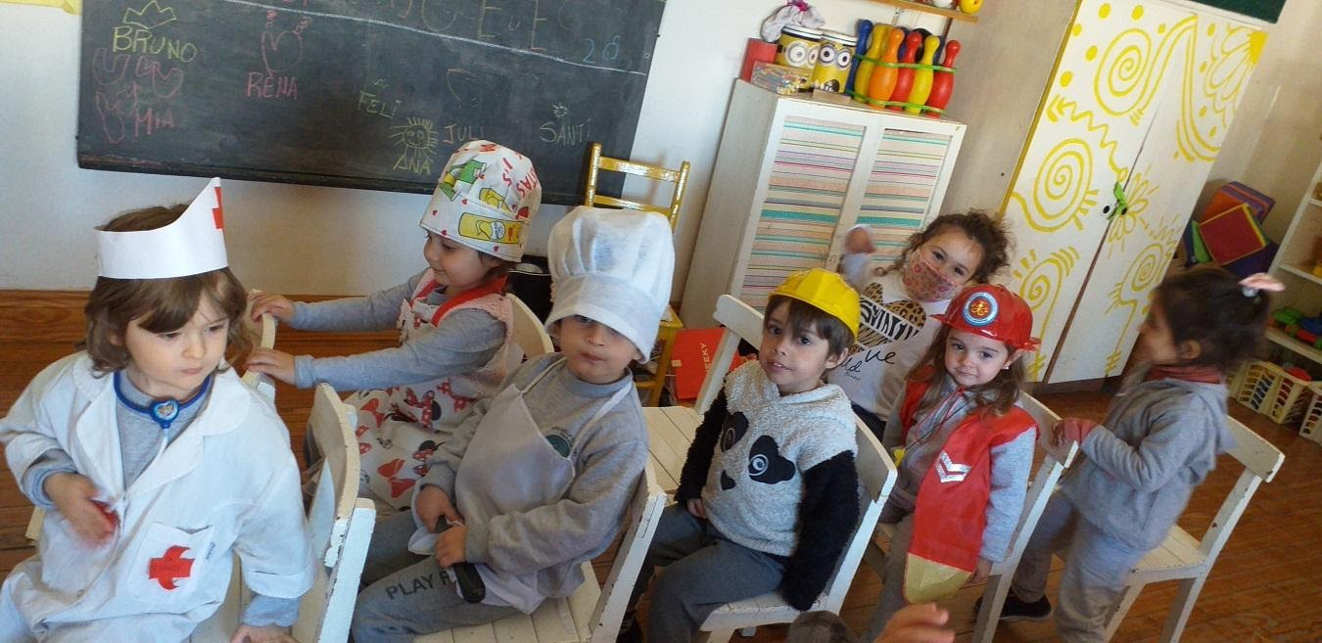
CONCLUSIONES
A través de esta secuencia desnaturalizamos junto a los niños y las niñas, estereotipos de personajes de los cuentos tradicionales, tales como: brujas, madrastras, belleza, roles de hombres y mujeres, colores, el uso de los juegos y juguetes, la posibilidad de realizar diferentes deportes y análisis de letras de canciones.
De esta manera, habilitamos un espacio de aprendizajes y herramientas para respetarnos y respetar a otras personas en un marco desde un enfoque de derechos.

BIBLIOGRAFÍA
-Educación sexual desde la primera infancia (2009). Ediciones Novedades educativas. Bs. As.
-Educación Sexual Integral para Nivel Inicial. ESI EN FAMILIA: Actividades para jugar y divertirse. Gerencia Operativa de Inclusión Educativa Subsecretaría de Coordinación Pedagógica y Equidad Educativa Ministerio de Educación - GCBA.
-Cuadernillo de apoyo a la educación sexual. Nivel inicial (2009). Consejo Gral. De Educación. Entre Ríos.
-Serie Cuadernos de ESI. Educación sexual integral para la Educación Inicial. (2010). Ministerio de Educación Presidencia de la Nación.
-Proyecto Curricular Institucional para el abordaje transversal de la Educación Sexual Integral 2018-2020. Nivel Inicial Escuela Normal “J. M. Torres.” FHAyCS. UADER
-MERCHÁN C y FINK N. (comp.) (2016) Ni una menos. Desde los primeros años. Educación en géneros para infancias libres. Chirimbotte. Bs. As.
-MERCHÁN C y FINK N. (2018) Infancias libres. Talleres y actividades para educación en géneros. Chirimbotte. Bs. As.
-MINISTERIO DE EDUCACIÓN DE LA NACIÓN (2021). Educación Sexual Integral, nivel inicial: compilación de actividades /compilado por Silvia Hurrell; Malen Aguayo. - 1a edición para el alumno - Ciudad Autónoma de Buenos Aires.

